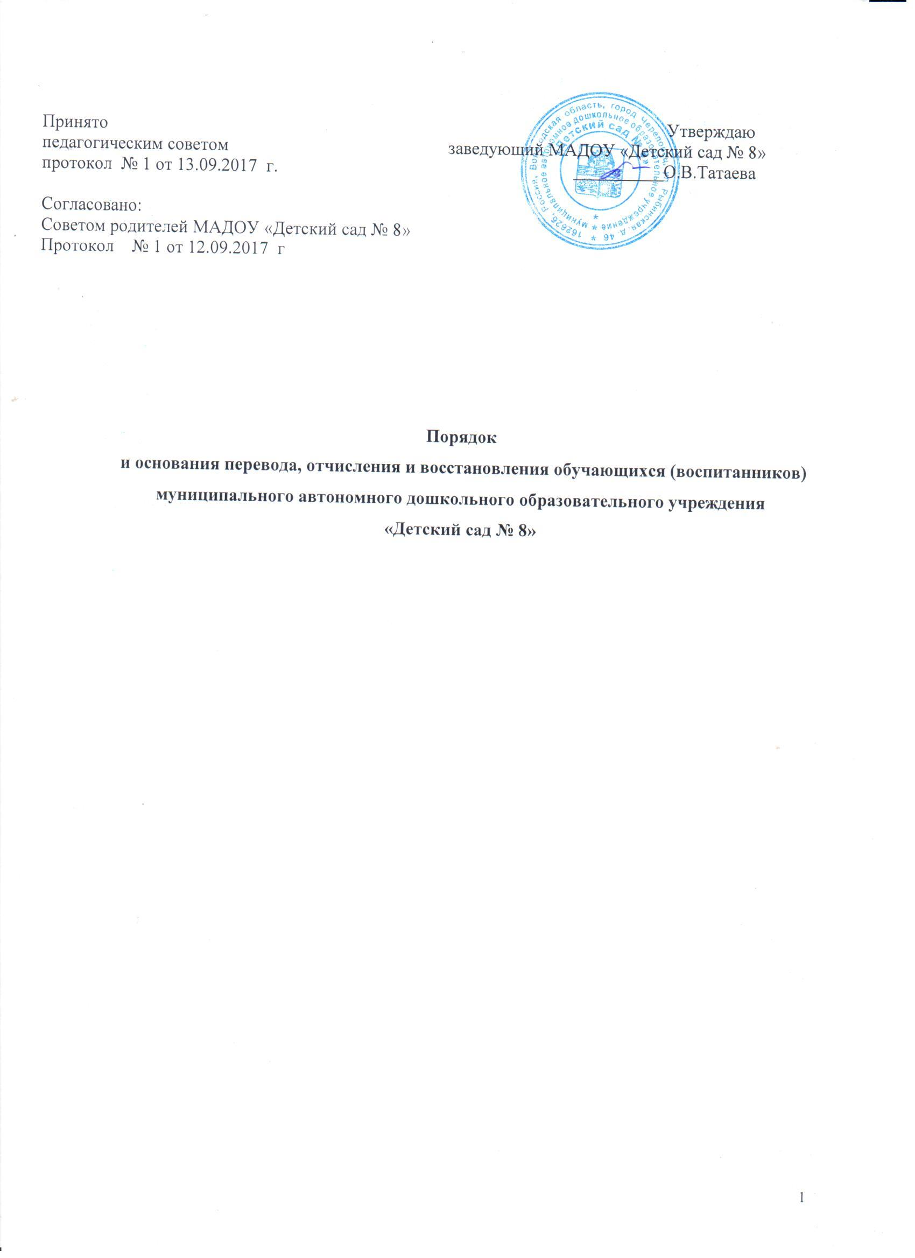
1.Общие положения
1.1. Положение о порядке осуществления перевода воспитанников (далее по тексту – Положение) разработано для использования в муниципальном автономном дошкольном образовательном учреждении «Детский сад № 8» (далее – ДОУ).
1.2. Настоящее положение разработано в соответствии со следующими нормативно-законодательными актами:
- Федеральный Закон от 29.12.2012 года № 273-ФЗ «Об образовании в Российской Федерации»;
- Порядок и условия осуществления перевода обучающихся из одной организации, осуществляющей образовательную деятельность по образовательным программам дошкольного образования, в другие организации, осуществляющие образовательную деятельность по образовательным программам соответствующих уровня и направленности, утвержденные приказом Министерства образования и науки Российской Федерации от 28 декабря 2015 г. № 1527.
Настоящее Положение ссылается на Устав МАДОУ «Детский сад № 8», Положение о порядке оформления возникновения, приостановления и прекращения отношений между муниципальным автономным дошкольным образовательным учреждением «Детский сад № 8» и родителями (законными представителями) воспитанников, Положение о личных делах воспитанников.
1.3. Положение регулирует порядок и основания перевода, отчисления и восстановления воспитанников внутри ДОУ, а также порядок осуществления перевода обучающихся из ДОУ, в другие организации, осуществляющие образовательную деятельность по образовательным программам соответствующих уровня и направленности.

2. Основания для перевода воспитанников

2.1. Перевод воспитанника в другие организации, осуществляющие образовательную деятельность по образовательным программам соответствующих уровня и направленности может быть осуществлен в следующих случаях:
2.1.1.В случае прекращения или приостановления деятельности ДОУ, аннулирования соответствующей лицензии осуществляется перевод воспитанника в другие организации, осуществляющие образовательную деятельность по образовательным программам соответствующих уровня и направленности.
2.1.2.По инициативе родителей (законных представителей) воспитанника (далее по тексту – Родители).
2.2.Перевод воспитанника внутри ДОУ может быть осуществлен в следующих случаях:
2.2.1. По инициативе Родителей воспитанника может быть осуществлен перевод воспитанника в другую группу соответствующего возраста по образовательным программам соответствующих уровня и направленности.
2. 2.3. Перевод воспитанников не зависит от периода (времени) учебного года и осуществляется при наличии свободных мест.
2.4. Перевод воспитанника в следующую возрастную группу осуществляется ежегодно, на 1 сентября, до завершения воспитанниками обучения по основной образовательной программе дошкольного образования (в группах общеразвивающей направленности).
Проведение промежуточных или итоговых аттестаций при завершении учебного года в ДОУ не проводится.
Основанием для перевода воспитанников на следующий учебный год является приказ заведующего ДОУ о переводе воспитанников на следующий учебный год.
2.5. Перевод воспитанника в другую группу ДОУ соответствующего возраста по образовательным программам соответствующих уровня и направленности осуществляется при наличии в группе свободных мест, приказа заведующего ДОУ о переводе воспитанника в другую группу, изданного на основании личного заявления Родителей.

3. Порядок перевода воспитанников по инициативе его родителей
(законных представителей)

3.1.В случае перевода воспитанника по инициативе его Родителей - родители (законные представители) воспитанника:
3.1.1. Родители осуществляют выбор принимающей организации (подразумевается - организация, осуществляющая образовательную деятельность по образовательным программам соответствующего уровня и направленности);
3.1.2.При выборе принимающей организации Родители учитывают, что постановка на учет для приема в порядке перевода в принимающую организацию производится в образовательные учреждения, закрепленные приказом Управления образования за территорией, на которой зарегистрирован по месту жительства или пребывания ребенок (далее – закрепленная территория).
В том случае, если ребенок не зарегистрирован по месту жительства (пребывания) на закрепленной территории, осуществляется постановка его на учет в образовательные учреждения городского набора, перечень которых утвержден приказом Управления.
Перечень образовательных учреждений, реализующих адаптированные основные образовательные программы дошкольного образования (соответствующих уровней и направленностей) определяется приказом управления образования.
3.1.3. Родители обращаются в выбранную организацию с запросом о наличии свободных мест соответствующей возрастной категории обучающегося и необходимой направленности группы, в том числе с использованием информационно-телекоммуникационной сети "Интернет" (далее - сеть Интернет);
при отсутствии свободных мест в выбранной организации Родители могут обращаться в управление образования мэрии города Череповца в комиссию по дополнительному комплектованию муниципальных дошкольных образовательных учреждений г. Череповца для определения принимающей организации из числа муниципальных образовательных организаций.
3.1.4. Для осуществления перевода воспитанника Родители подают заявление о переводе из одной образовательной организации в другую, одним из способов, определенных Административным регламентом.
3.1.5. Прием детей в принимающую организацию включает следующие административные процедуры:
3.1.5.1. прием документов у Родителей для приема ребенка в ДОУ, в том числе с использованием сети Интернет, в день обращения Родителя в ДОУ, сотрудник ДОУ проверяет представленные Родителем документы в порядке и на соответствие требованиям Административного регламента, при необходимости – запрашивает сведения в межведомственных службах;
3.1.5.2. принятие сотрудником ДОУ решения о приеме ребенка в ДОУ либо мотивированный отказ;
3.1.5.3. информирование Родителей о результате решения по результатам проверки принятых документов.
3.1.6. При отсутствии оснований для отказа в приеме ДОУ принимает решение о приеме ребенка в ДОУ, при этом:
заключает с Родителями ребенка договор об образовании по образовательным программам дошкольного образования (далее – Договор);
в течение 3 рабочих дней с момента заключения Договора издает приказ о зачислении ребенка в ДОУ;
информирует по форме в течение 2 рабочих дней с момента издания приказа исходную организацию о приеме воспитанника по переводу (Приложение); уведомление осуществляется направлением информационного письма по электронной почте.
3.1.7.При получении решения о зачислении воспитанника в принимающую организацию, Родители обращаются в исходную организацию с заявлением об отчислении воспитанника в связи с переводом в принимающую организацию. Заявление о переводе может быть направлено в форме электронного документа с использованием сети Интернет.
3.1.7.1 В заявлении Родителей воспитанника об отчислении в порядке перевода в принимающую организацию указываются:
а) фамилия, имя, отчество (при наличии) воспитанника;
б) дата рождения;
в) номер и направленность группы;
г) наименование принимающей организации. В случае переезда в другую местность родителей (законных представителей) воспитанника указывается, в том числе, населенный пункт, муниципальное образование, субъект Российской Федерации, в который осуществляется переезд.
3.1.7.2. На основании заявления Родителей воспитанника об отчислении в порядке перевода исходная организация в трехдневный срок издает приказ об отчислении воспитанника в порядке перевода с указанием принимающей организации.
3.1.7.3. Исходная организация выдает Родителям личное дело воспитанника (далее - личное дело).
3.1.8. Принимающая организация заводит на воспитанника личное дело, которое хранится в ДОУ до момента отчисления воспитанника.
Личное дело формируется на основе личного дела, предоставленного полученного Родителями в исходной организации, которое Родители воспитанника представляют в принимающую организацию вместе с заявлением о зачислении воспитанника в указанную организацию в порядке перевода из исходной организации и предъявлением оригинала документа, удостоверяющего личность Родителей воспитанников.

4. Перевод воспитанника в случае
прекращения деятельности исходной организации,
аннулирования лицензии, в случае приостановления
действия лицензии

4.1. Перевод воспитанника в случае прекращения деятельности исходной организации, аннулирования лицензии, в случае приостановления действия лицензии не зависит от воли Родителей.
4.2. При принятии решения о прекращении деятельности ДОУ в соответствующем распорядительном акте учредителя указывается принимающая организация либо перечень принимающих организаций (далее вместе - принимающая организация), в которую(ые) будут переводиться воспитанники на основании письменных согласий их родителей (законных представителей) на перевод.
О предстоящем переводе ДОУ в случае прекращения своей деятельности уведомляет родителей (законных представителей) воспитанников в письменной форме в течение пяти рабочих дней с момента издания распорядительного акта учредителя о прекращении деятельности исходной организации, и размещает указанное уведомление на своем официальном сайте в сети Интернет. Данное уведомление должно содержать сроки воспитанников на перевод их в принимающую организацию.
4.3. О причине, влекущей за собой необходимость перевода воспитанников, ДОУ уведомляет учредителя, родителей (законных представителей) обучающихся в письменной форме, а также размещает указанное уведомление на своем официальном сайте в сети Интернет:
в случае аннулирования лицензии - в течение пяти рабочих дней с момента вступления в законную силу решения суда;
в случае приостановления действия лицензии - в течение пяти рабочих дней с момента внесения в Реестр лицензий сведений, содержащих информацию о принятом федеральным органом исполнительной власти, осуществляющим функции по контролю и надзору в сфере образования, или органом исполнительной власти субъекта Российской Федерации, осуществляющим переданные Российской Федерацией полномочия в сфере образования, решении о приостановлении действия лицензии.
4.4. Учредитель, за исключением случая, указанного в пункте 4.1.настоящего Положения, осуществляет выбор принимающей организации с использованием информации, предварительно полученной от ДОУ, о списочном составе обучающихся с указанием возрастной категории воспитанников, направленности группы и осваиваемых ими образовательных программ дошкольного образования.
4.5. Учредитель запрашивает выбранные им организации, осуществляющие образовательную деятельность по образовательным программам дошкольного образования, о возможности перевода в них обучающихся.
Руководители указанных организаций или уполномоченные ими лица должны в течение десяти рабочих дней с момента получения соответствующего запроса письменно проинформировать о возможности перевода обучающихся.
4.6. Исходная организация доводит до сведения родителей (законных представителей) обучающихся полученную от учредителя информацию об организациях, реализующих образовательные программы дошкольного образования, которые дали согласие на перевод обучающихся из исходной организации, а также о сроках предоставления письменных согласий родителей (законных представителей) обучающихся на перевод обучающихся в принимающую организацию. Указанная информация доводится в течение десяти рабочих дней с момента ее получения и включает в себя: наименование принимающей организации, перечень реализуемых образовательных программ дошкольного образования, возрастную категорию обучающихся, направленность группы, количество свободных мест.
4.7. После получения письменных согласий родителей (законных представителей) обучающихся исходная организация издает распорядительный акт об отчислении обучающихся в порядке перевода в принимающую организацию с указанием основания такого перевода (прекращение деятельности исходной организации, аннулирование лицензии, приостановление деятельности лицензии).
4.8. В случае отказа от перевода в предлагаемую принимающую организацию родители (законные представители) обучающегося указывают об этом в письменном заявлении.
4.9. Исходная организация передает в принимающую организацию списочный состав обучающихся, письменные согласия родителей (законных представителей) обучающихся, личные дела.
4.10. На основании представленных документов принимающая организация заключает договор с родителями (законными представителями) обучающихся и в течение трех рабочих дней после заключения договора издает распорядительный акт о зачислении обучающегося в порядке перевода в связи с прекращением деятельности исходной организации, аннулированием лицензии, приостановлением действия лицензии.
В распорядительном акте о зачислении делается запись о зачислении обучающегося в порядке перевода с указанием исходной организации, в которой он обучался до перевода, возрастной категории обучающегося и направленности группы.
4.11. В принимающей организации на основании переданных личных дел на обучающихся формируются новые личные дела, включающие в том числе выписку из распорядительного акта о зачислении в порядке перевода, соответствующие письменные согласия родителей (законных представителей) обучающихся.

5. Порядок восстановления воспитанников
5.1. Воспитанник, отчисленный из ДОУ по инициативе родителей (законных представителей) до завершения освоения образовательной программы, имеет право на восстановление, по заявлению родителей (законных представителей) при наличии в учреждении свободных мест.
5.2. Основанием для восстановления воспитанника является распорядительный акт (приказ) заведующего Учреждения, осуществляющего образовательную деятельность, о восстановлении.
5.3. Права и обязанности участников образовательного процесса, предусмотренные, законодательством об образовании и локальными актами ДОУ возникают с даты восстановлении воспитанника в учреждении.

Приложение

Форма уведомления,
по которой принимающая организация уведомляет исходную организацию о зачислении обучающегося в принимающую организацию.

Заведующему МБДОУ №Детский сад № ___»

УВЕДОМЛЕНИЕ.

В соответствии с п.11 ч.II «Порядка и условий осуществления перевода обучающихся из одной организации, осуществляющей образовательную деятельность по ОП ДО, в другие организации, осуществляющие образовательную деятельность по ОП соответствующего уровня и направленности», утвержденных приказом Министерства образования и науки от 28.12.2015 г. № 1527, уведомляем, что отчисленный из вашей образовательной организации ребенок

(ФИО, дата рождения)
зачислен в МАДОУ «Детский сад № 8» приказом № _______от ________________

Заведующий МАДОУ _____________ О.В. Татаева

М.П.

